**ตัวอย่างการเรียกรายงานสินทรัพย์ครุภัณฑ์งบปี’60 เพื่อตรวจครุภัณฑ์ประจำปี**

**เข้าเว็บระบบสินทรัพย์กรมประมง asset.fisheries.go.th/index.php**

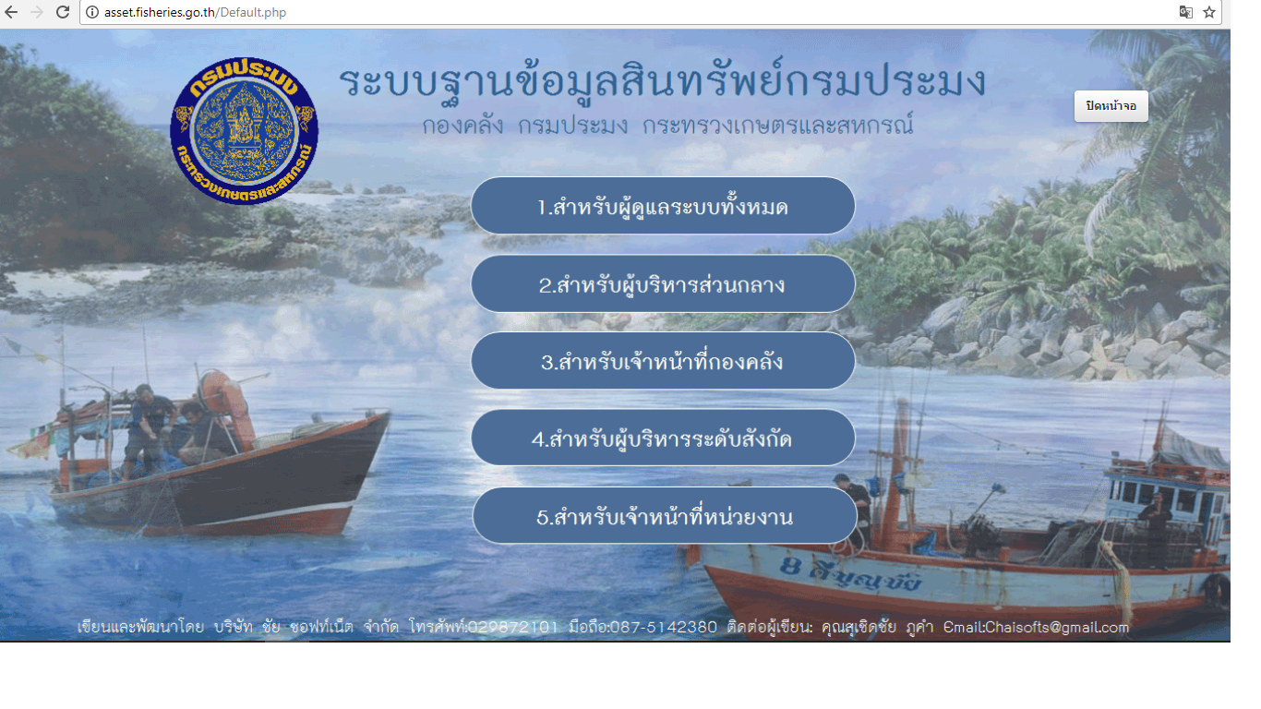

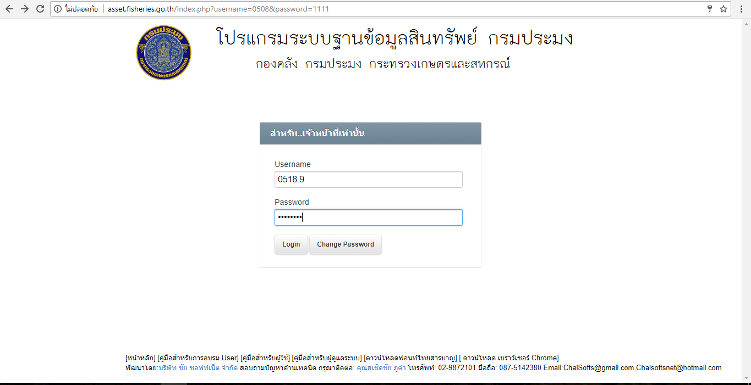

ใส่ USERNAME และ PASSWORD ตามที่ ADMIN กำหนดไว้ให้ แล้วกด Login เข้าไปใช้ระบบ

คลิกที่ทะเบียนสินทรัพย์เก่า

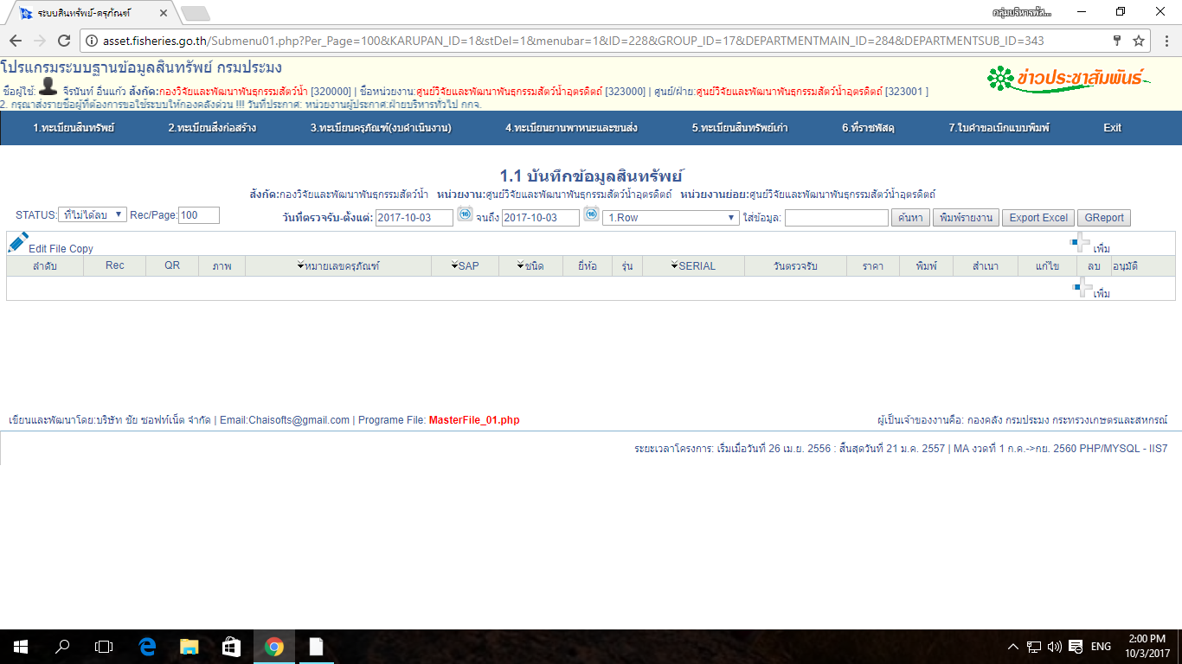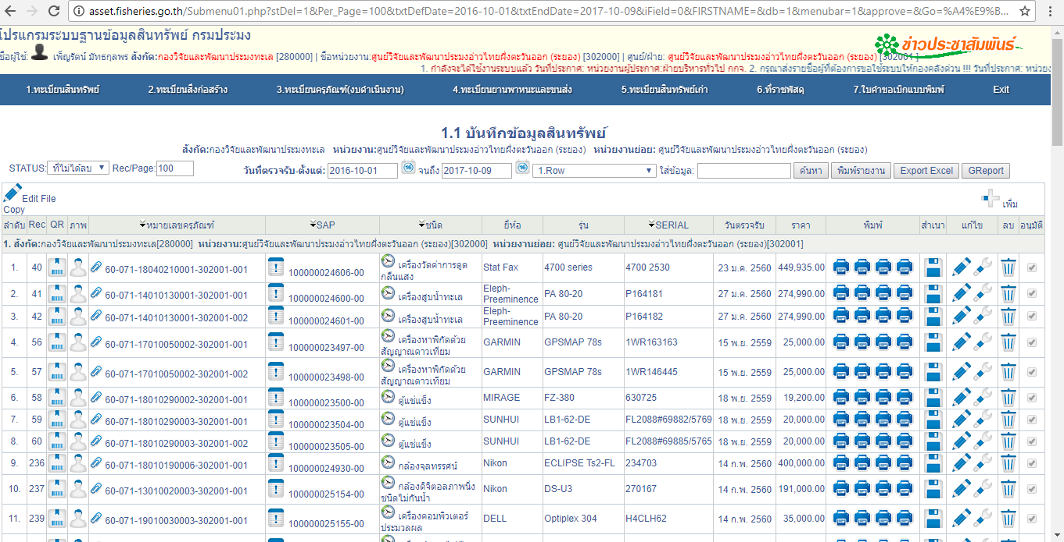

ข้อมูลสินทรัพย์ครุภัณฑ์ปี’60

2.กดค้นหา

1.ปรับวันตรวจรับเป็นต้นปีงบประมาณ

ข้อมูลชื่อผู้ใช้, สังกัด, ชื่อหน่วยงาน

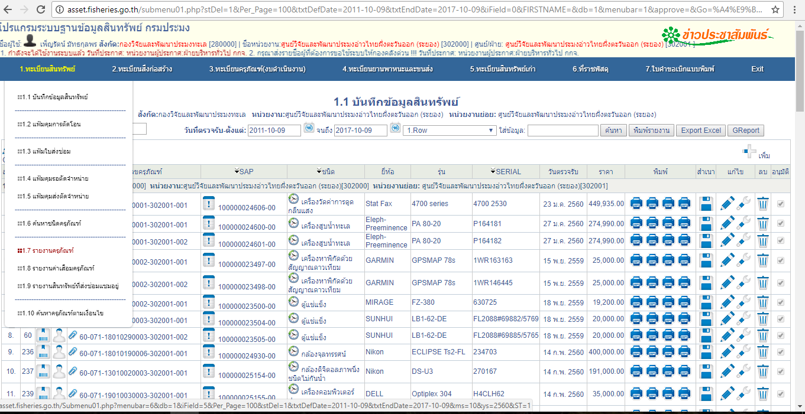

3.เลือกรายงานครุภัณฑ์

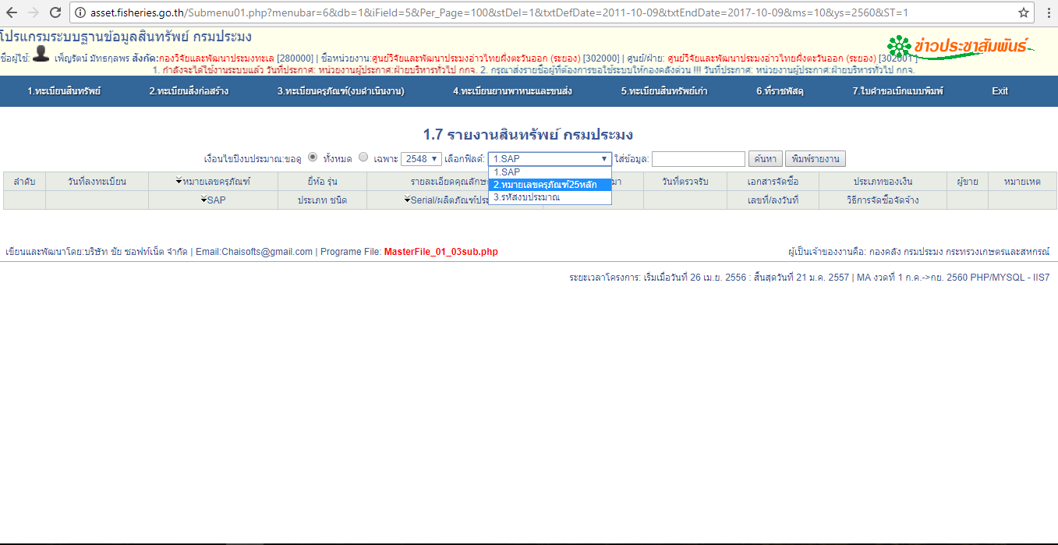

4.เลือก

5.กด

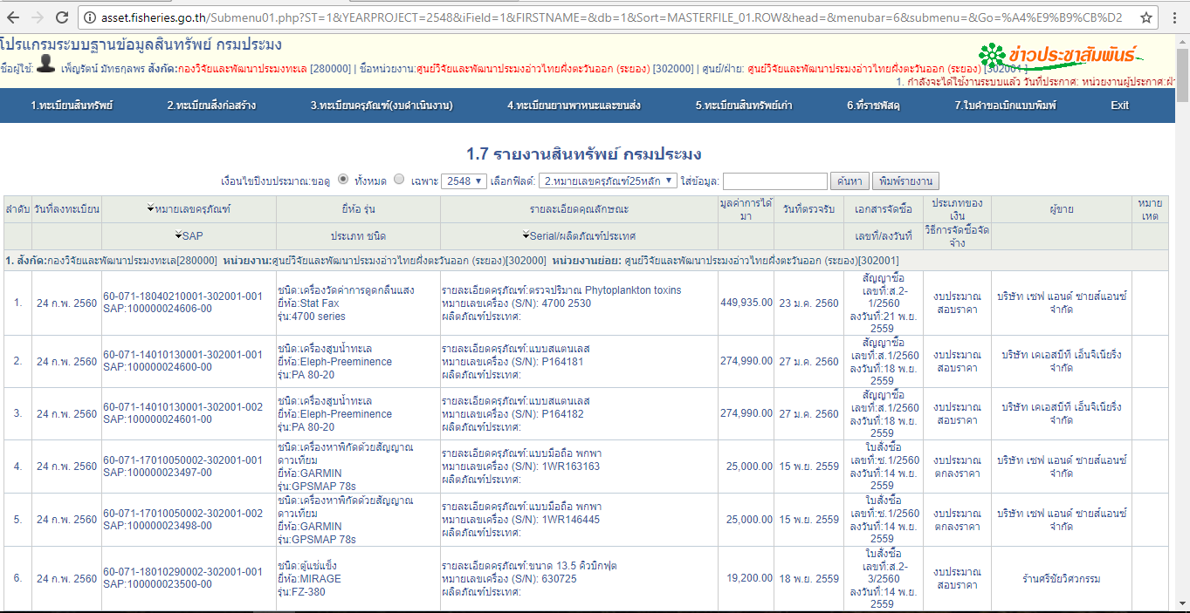

คลิกพิมพ์รายงาน

รายงานสินทรัพย์ครุภัณฑ์งบปี’60

น

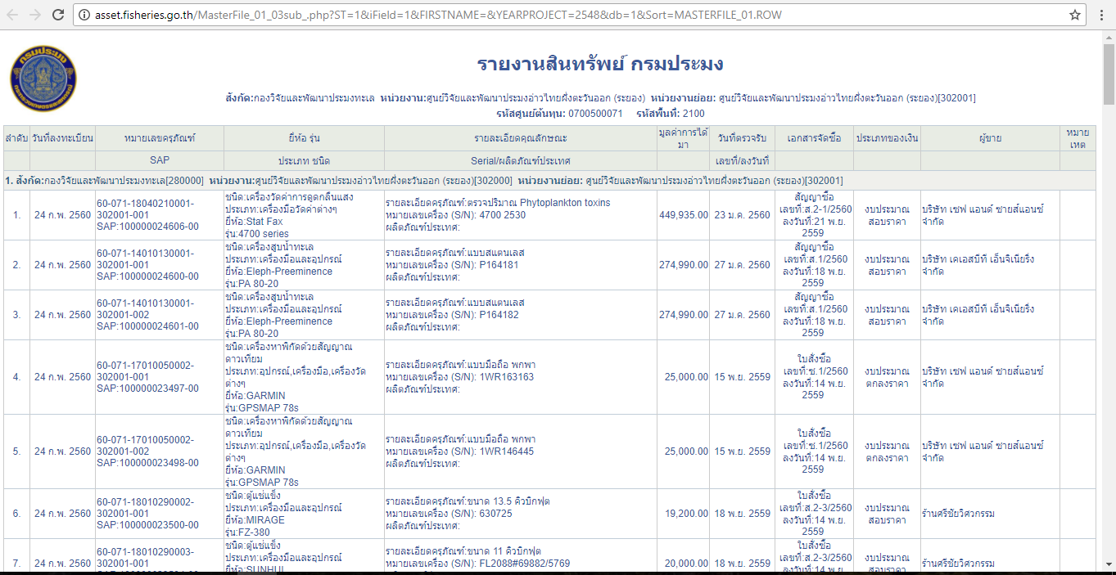

**พิมพ์รายงานสินทรัพย์ครุภัณฑ์งบปี’60 เพื่อตรวจครุภัณฑ์ประจำปี**

ง